МИНИСТЕРСТВО науки и высшего ОБРАЗОВАНИЯ РОссИЙСКОЙ ФЕДЕРАЦИИ

ФЕДЕРАЛЬНОЕ ГОСУДАРСТВЕННОЕ БЮДЖЕТНОЕ ОБРАЗОВАТЕЛЬНОЕ

УЧРЕЖДЕНИЕ ВЫСШЕГО ОБРАЗОВАНИЯ

«МОСКОВСКИЙ АВИАЦИОННЫЙ ИНСТИТУТ

(национальный исследовательский университет)»

Институт №3 «Системы управления, информатика и электроэнергетика»

Кафедра № 304 «Вычислительные машины, системы и сети»

Программирование

Отчет по лабораторной работе № 2

Двумерные массивы

Выполнили студенты группы M3О-111Б-21

Багиров Эльдар

Нуриев Наиль

Проверила доцент, к.т.н., Дмитриева Е.А.

Москва 2022 г.

Оглавление

Задание 3

Структурные схемы алгоритмов 4

Функция main 4

Функция Errors 5

Функция memory_for_matrix 6

Функция input_matrix 7

Функция matrix_from_file 8

Функция print_matrix 9

Функция maxim 10

Функция product 11

Некорректные тесты 12

Корректные тесты 14

# Задание

Кафедра: 304 Курс: ИНФОРМАТИКА

Задание 4: Двумерные массивы массивы

ВАРИАНТ №3

Дана целочисленная прямоугольная матрица. Определить:

1. Произведение элементов в тех строках матрицы, которые не содержат нулевых элементов.
2. Максимум среди найденных произведений.

Используя универсальные для различных наборов исходных данных подпрограммы реализовать данный алгоритм для заданных матриц: А(N1,M1), B(N2,M2).

В качестве одного из вариантов входных данных принять: N1 = 7, M1 = 9; N2 = 5, M2 = 7.

Чтение данных их файла проводить с использованием функций ввода/вывода языка С++.

Алгоритм должен быть параметризован; обмен данными с подпрограммой должен осуществляться только через параметры; каждый из наборов исходных данных хранится в отдельном файле.

Реализовать программу в двух вариантах: в первом – при обращении к элементам массива использовать индексы, во втором - работать с динамическим массивом через указатели.

# Структурные схемы алгоритмов

## Функция main

Главная (основная – main) функция

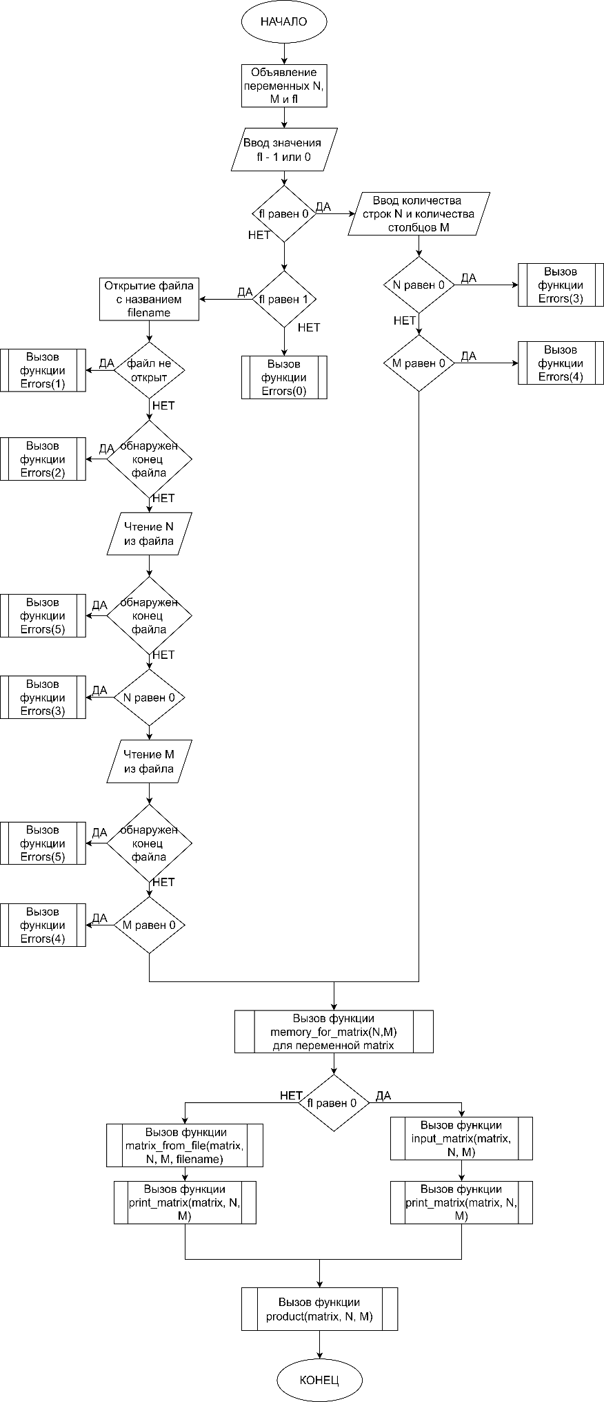

Рисунок 1. Структурная схема алгоритма функции main

## Функция Errors

Функция вывода ошибок по коду

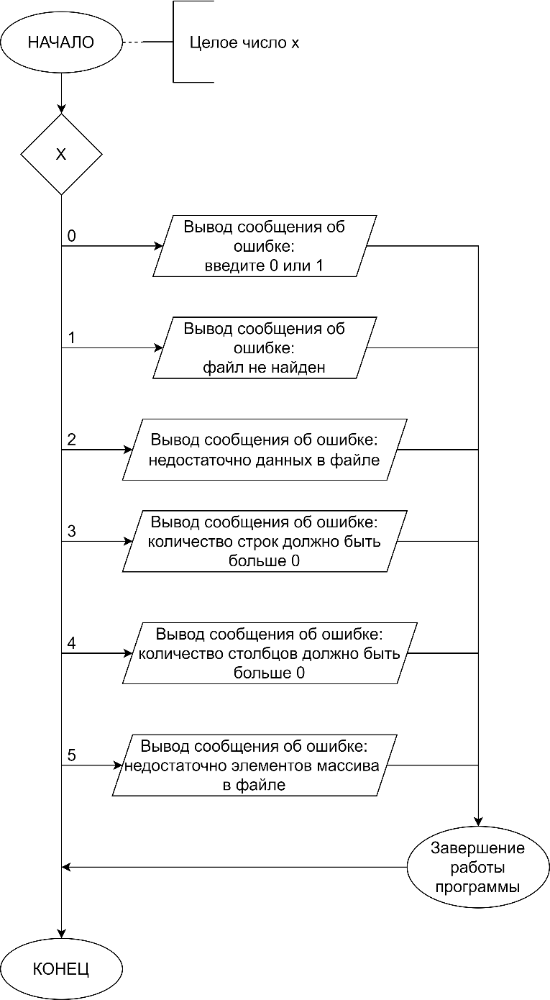

Рисунок 2. Структурная схема алгоритма функции Errors

## Функция memory_for_matrix

Функция выделения памяти для матрицы

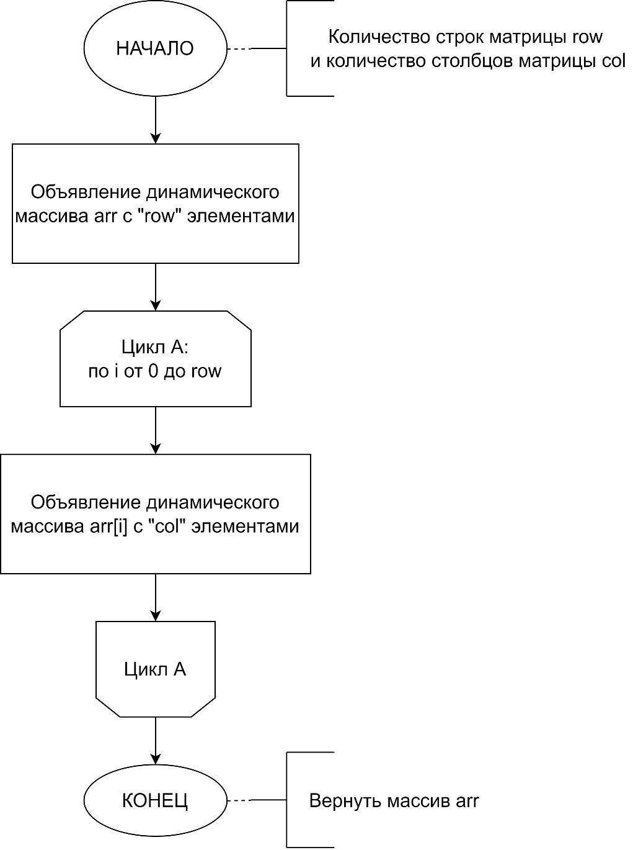

Рисунок 3. Структурная схема алгоритма функции memory_for_matrix

## Функция input_matrix

Ввод матрицы из консоли

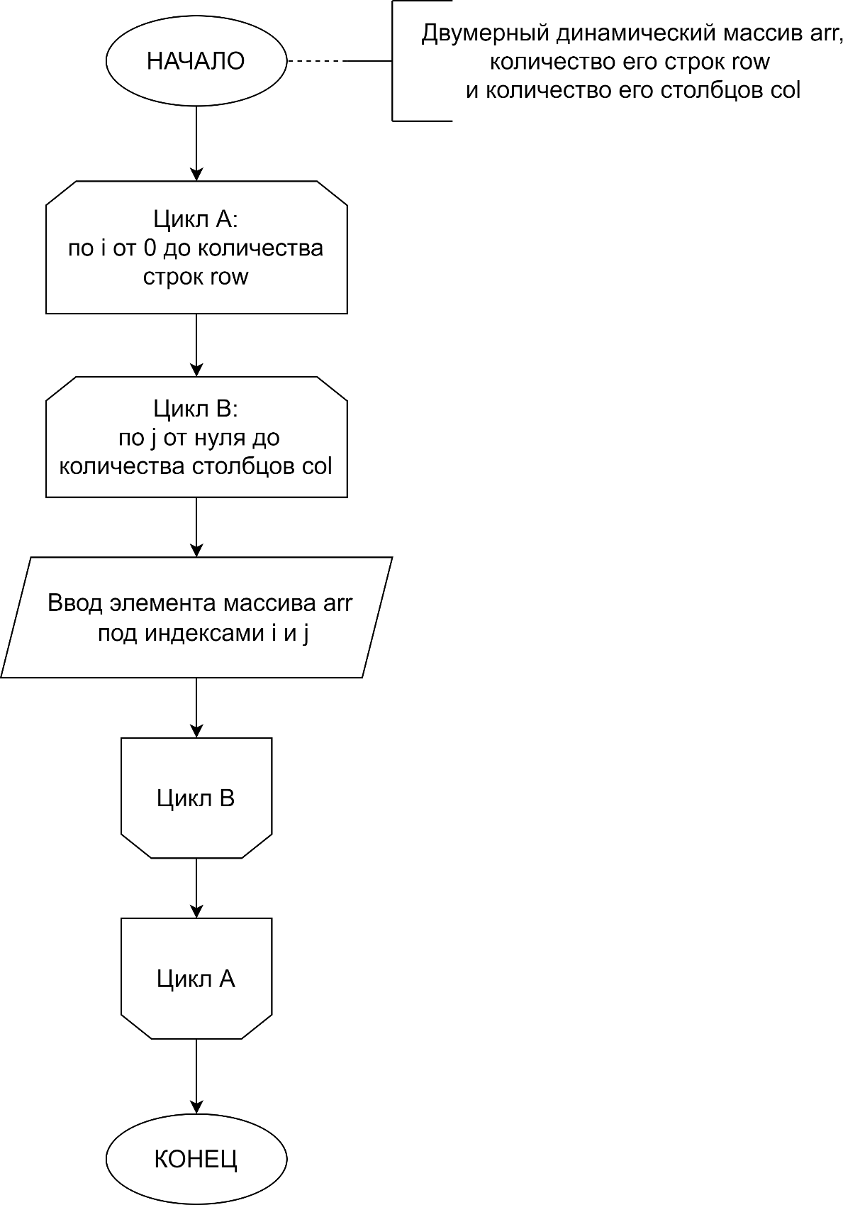

Рисунок 4. Структурная схема алгоритма функции input_matrix

## Функция matrix_from_file

Ввод матрицы из файла

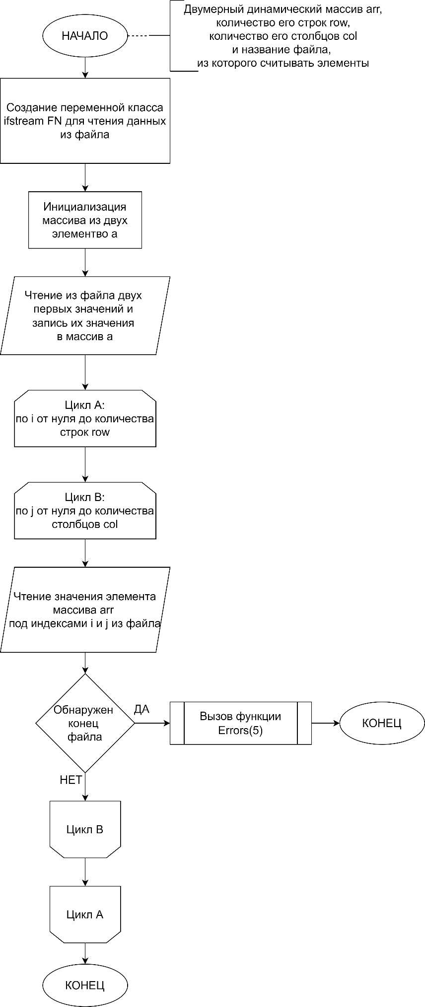

Рисунок 5. Структурная схема алгоритма функции matrix_from_file

## Функция print_matrix

Печать матрицы

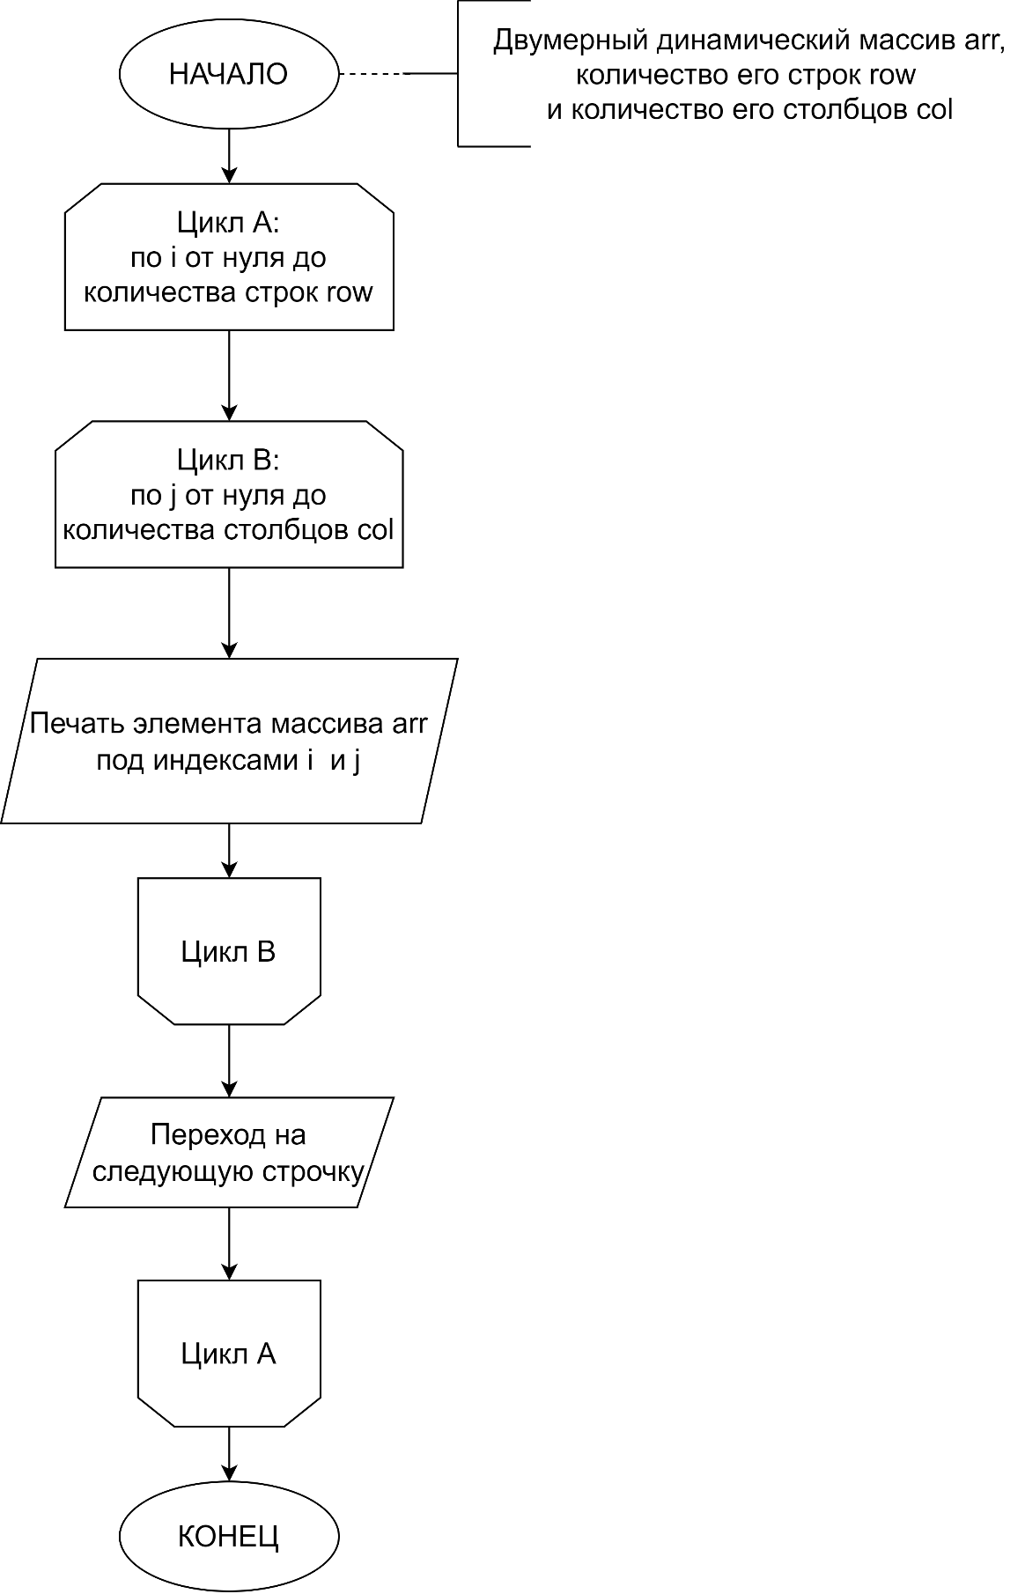

Рисунок 6. Структурная схема алгоритма функции print_matrix

## Функция maxim

Нахождение максимума среди двух чисел

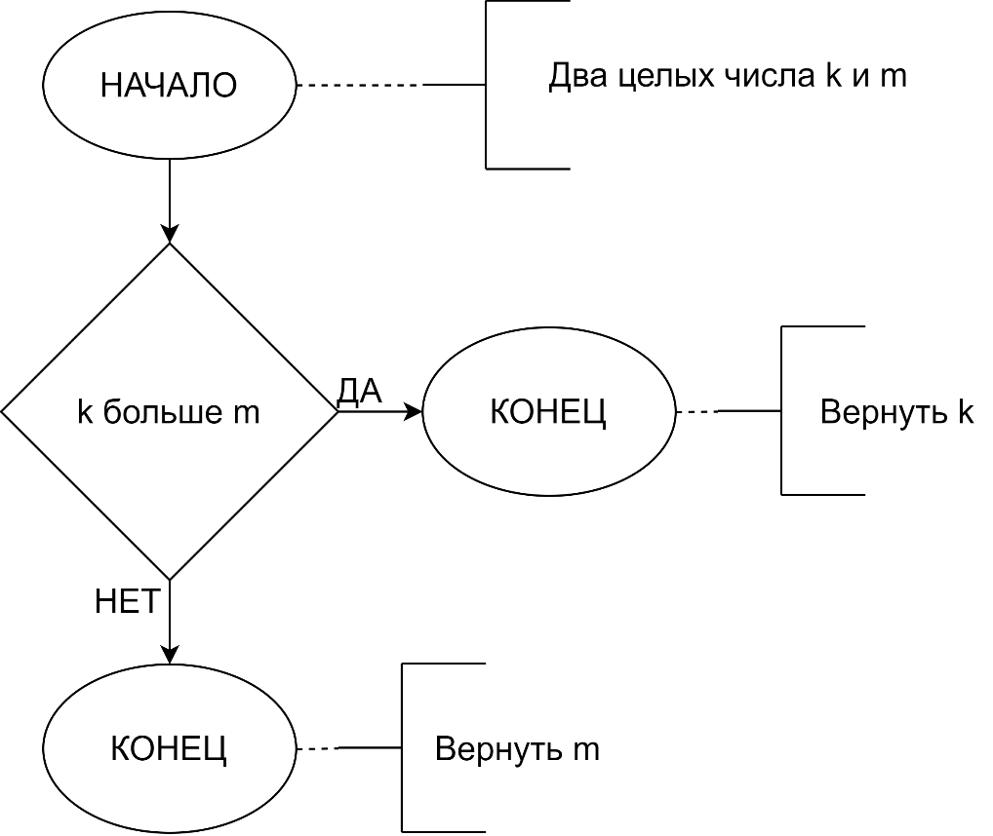

Рисунок 7. Структурная схема алгоритма функции maxim

## Функция product

Нахождение произведения чисел в строках матрицы

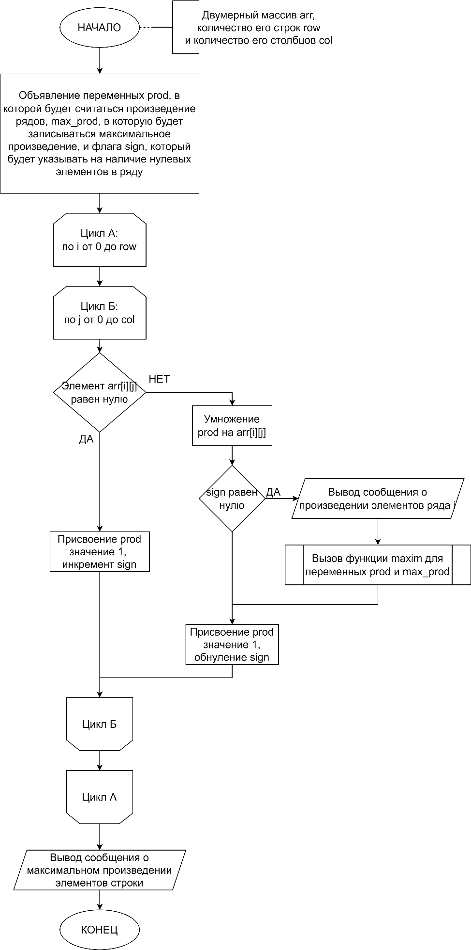

Рисунок 8. Структурная схема алгоритма функции product

# Некорректные тесты

**Тест №1**

Цель теста: проверить работу программы при отсутствии файла

Исходные данные:

Ожидаемый результат: вывод сообщения об ошибке: «Ошибка! Файл не найден!»

Полученный результат:



Вывод: полученный результат совпал с ожидаемым. Тест ошибки не обнаружил.

**Тест №2**

Цель теста: проверить работу программы при пустом файле

Исходные данные: (пустой файл)

Ожидаемый результат: вывод сообщения об ошибке: «Ошибка! В файле недостаточно данных!»

Полученный результат:

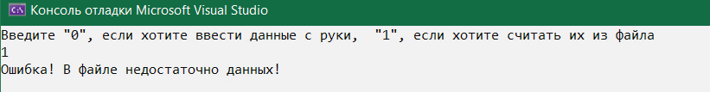

Вывод: полученный результат совпал с ожидаемым. Тест ошибки не обнаружил.

**Тест №3**

Цель теста: проверить работу программы при отсутствии некоторых данных

Исходные данные: 1

Ожидаемый результат: вывод сообщения об ошибке: «Ошибка! В файле недостаточно данных!»

Полученный результат:



Вывод: полученный результат совпал с ожидаемым. Тест ошибки не обнаружил.

**Тест №4**

Цель теста: проверить работу программы при нулевом количестве строк

Исходные данные: 0 5

Ожидаемый результат: вывод сообщения об ошибке: «Ошибка! Количество строк должно быть больше нуля!»

Полученный результат:



Вывод: полученный результат совпал с ожидаемым. Тест ошибки не обнаружил.

**Тест №5**

Цель теста: проверить работу программы при нулевом количестве столбцов

Исходные данные: 6 0

Ожидаемый результат: вывод сообщения об ошибке: «Ошибка!Количество столбцов должно быть больше нуля!»

Полученный результат:



Вывод: полученный результат совпал с ожидаемым. Тест ошибки не обнаружил.

**Тест №6**

Цель теста: проверить работу программы при недостаточном количестве элементов массива

Исходные данные: 1 3 2 3

Ожидаемый результат: вывод сообщения об ошибке: «Ошибка! В файле недостаточно элементов массива!»

Полученный результат:

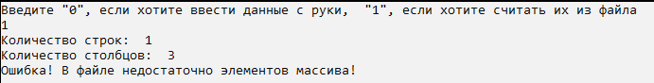

Вывод: полученный результат совпал с ожидаемым. Тест ошибки не обнаружил.

# Корректные тесты

**Тест №1**

Цель теста: проверить работу программы в корректной области исходных данных

Исходные данные:

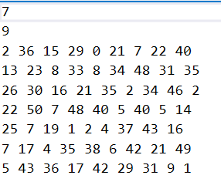

Ожидаемый результат:

Максимальное произведение элементов строки, не содержащей ноль: 1118188431360

Полученный результат:

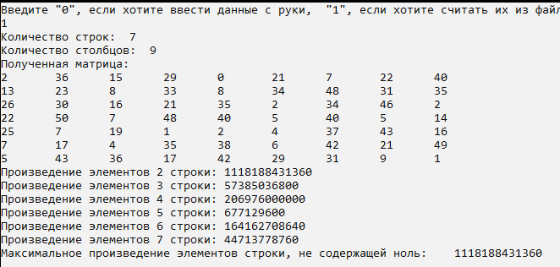

Вывод: полученный результат совпал с ожидаемым. Тест ошибки не обнаружил.

**Тест №2**

Цель теста: проверить работу программы в корректной области исходных данных

Исходные данные:

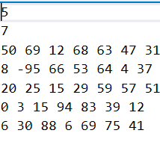

Ожидаемый результат:

Максимальное произведение элементов строки, не содержащей ноль: 258410023200

Полученный результат:

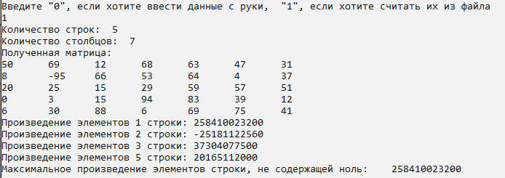

Вывод: полученный результат совпал с ожидаемым. Тест ошибки не обнаружил.

**Тест №3**

Цель теста: проверить работу программы в корректной области исходных данных

Исходные данные:



Ожидаемый результат:

Максимальное произведение элементов строки, не содержащей ноль: 30

Полученный результат:

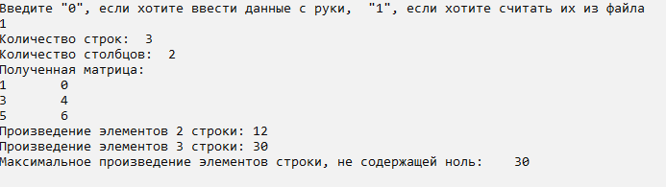

Вывод: полученный результат совпал с ожидаемым. Тест ошибки не обнаружил.

# Вывод

Был изучен параметризированный алгоритм работы с двумерным массивом, ввод данных в двумерный массив из консоли и из файла. Были составлены структурные схемы алгоритмов функций для дальнейшего написания кода. В результате проведения тестов ошибок в программе не обнаружено. Разработка программы завершена на основании того, что полученные результаты совпали с ожидаемыми, набор тестов считаем полным.